Communiqué de presse, le 16 mai 2022 Rubrique : Construction bois

CO’MET®, le connecteur métallique low-tech qui révolutionne la construction bois.

A découvrir au salon BATIBOUW du 21 au 29 mai à Bruxelles.

Marque monoproduit, Co’Met® est la contraction des deux mots « connecteur et métallique ». Cette invention brevetée émane tout simplement d’un besoin provenant des charpentiers et menuisiers bois. Conçu et commercialisé par une jeune start’up, Novactory, spécialisée dans les solutions low tech et basée en Occitanie, le connecteur métallique Co’Met® surfe sur la vague de la construction bois. Les principales caractéristiques de Co’Met® reposent sur son amplitude à 360° autour d’un axe, sa résistance à plus de 5 tonnes, et son adaptabilité à tous types de terrains. Cette conception unique, évidente, simple et durable apporte un nouveau souffle sur le marché et sans équivalent à ce jour.

Avant d’être lancé à l’échelle nationale, le concept Co’Met® a été pré testé auprès de professionnels de la région Occitane. Ces experts ont alors conclu que Co’Met® est un procédé unique, révolutionnaire et écoresponsable. Après cette phase test concluante, toute la démarche commerciale consiste désormais à capter l’attention des professionnels à travers leur réseau de distribution négoce, et ce afin d’élargir la commercialisation aux GSB. L’innovation sera présentée au salon professionnel BATIBOUW de Bruxelles du 21 au 29 mai, Stand 09323.

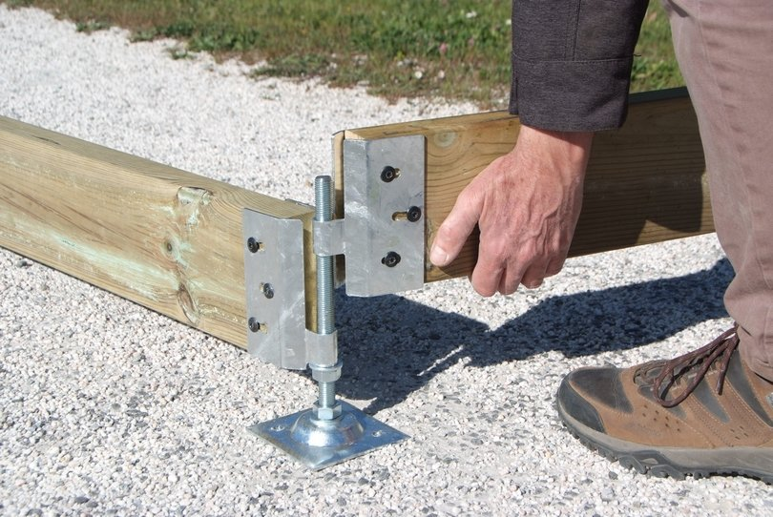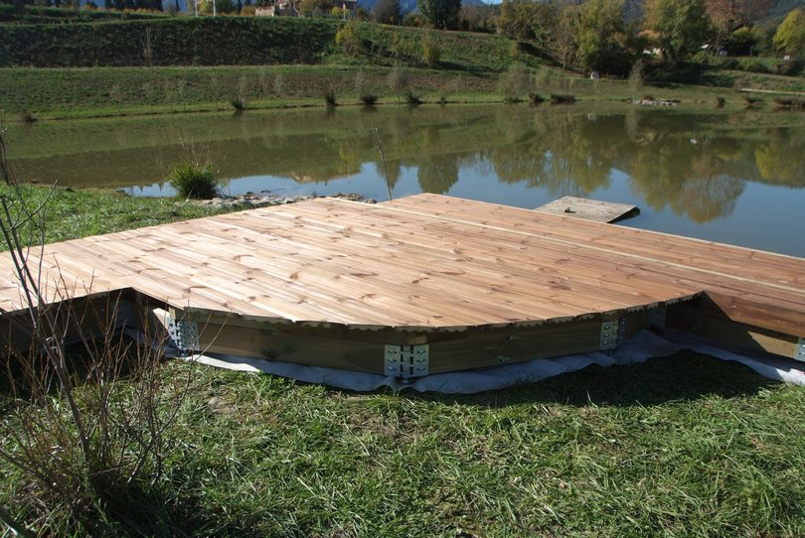

CO’MET® est une innovation low-tech

Rares sont aujourd’hui sur le marché les innovations intégrant la dimension RSE dans leur cahier des charges d’origine. Co’Met® en est la parfaite illustration, et c’est ce qui lui confère son caractère réellement révolutionnaire dans le monde de la construction bois.

En quoi consiste cette innovation ?
- Écologique : Co’Met® est réalisé en métal galvanisé (le procédé est 100% recyclable et à l’infini) et affiche une faible empreinte carbone grâce à une fabrication française et un packaging responsable.
- Économique : son utilisation permet de construire son projet plus rapidement, avec des coûts de fournitures moins élevés comparativement aux procédés existants (ref. tableau).
- Responsable : le connecteur est réparable, durable avec une longévité de plus de 60 ans, et favorise les ressources humaines locales afin de maintenir l’industrie française.

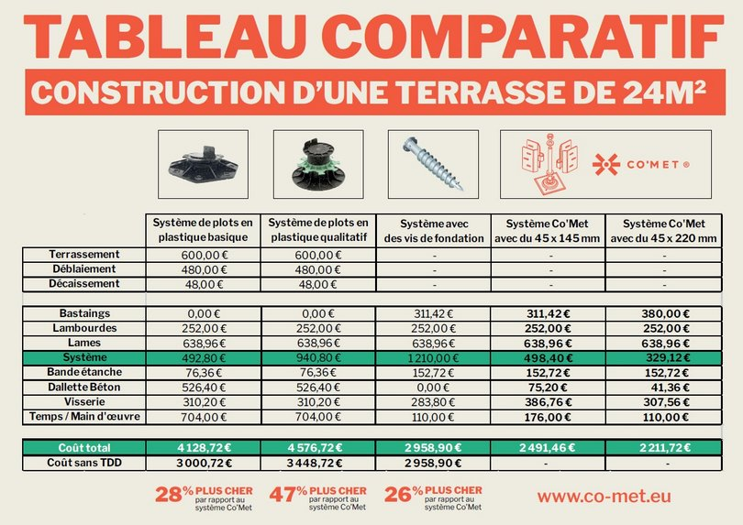
Malgré le coût semblant supérieur des connecteurs à l’unité, il représente à minima 26%* moins cher que les autres solutions proposées sur le marché. (Moins de marchandises à acheter, moins de main d’oeuvre à mobiliser, moins de temps pour réaliser). *D’après nos études et selon tarifs constatés au 13/05/2022

La gamme CO’MET® est brevetée

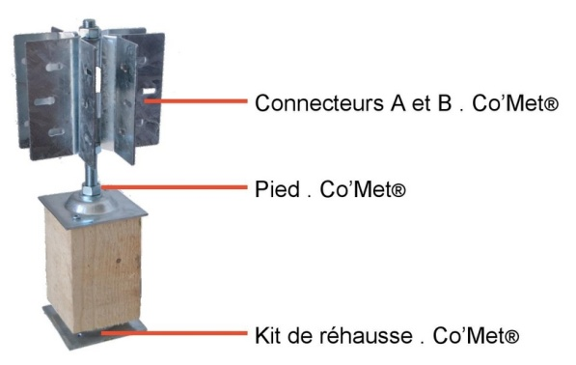
La gamme est variée :
- 2 connecteurs A. Co’Met®, bagues de fixation aux extrémités, à ajouter à l’axe
- 2 connecteurs B. Co’Met®, bagues de fixation au centre, à ajouter à l’axe ;
- Pied Co’Met®, qui maintient les connecteurs ;
- Kit de réhausse Co’Met®, il suffit de fixer le poteau de réhausse sur l’embase Co’Met®, pour gérer les dénivelés du terrain, si nécessaire.

Découvrez en vidéo comment monter le système Co’Met® : https://youtu.be/mjlQ9hfhOjU

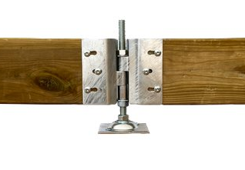
Les fonctionnalités :
- Connecteurs orientables à 360° autour d’un axe ;
- Adaptable à tous les dénivelés ;
- Affinage du réglage jusqu’à 5 cm par pied ;
- Pré-assemblage possible ;
- Résistance de 5 tonnes par pied ;
- Durabilité grâce à un acier galvanisé ou inoxydable - 60 ans de vie minimum.

La gamme CO’MET® permet de laisser libre court à la créativité des professionnels du bois

Cette solution multiusage est idéale pour mener à bien divers projets avec plusieurs domaines d’application : soubassement, charpentage, mobilier. Il permet de créer des formes polygonales, comme le pourtour d’un arbre ou celui d’une piscine par exemple, et épouse à merveille celles d’un mobilier de jardin, d’aménagements paysagers extérieurs, du charpentage d’une structure légère comme des pergolas, ou encore d’un soubassement.

Co’Met® offre par ailleurs une prise en main facile. Les utilisateurs pourront adapter sans encombre le produit, et ainsi créer, sur tout type de terrain stabilisé, une structure robuste, sans devoir limiter leur créativité, ce qui peut parfois être le cas en raison des contraintes du terrain ou de faibles connaissances en bricolage. Co’Met® est donc synonyme de liberté.

Les professionnels du bois ont même inventé un mot pour décrire Co’Met® : « Simplex », une solution simple à toute situation, même complexe !

Pour plus d’informations : www.co-met.eu

Le rendez-vous
- Salon BATIBOUW - du 21 au 29 mai 2022 à Bruxelles en Belgique - Stand 09323

Novactory, un atelier de recherche spécialiste de l'innovation en éco-construction, conçoit et commercialise des produits innovants et brevetés, pour accompagner les professionnels dans la construction et l’aménagement de bâtiments et/ou structures durables et responsables.

Les infos clés de Novactory
- Innovation Co’Met® créée en 2019.
- Appartient au groupe franco-belge BlackSheepTribes.
- 13 salariés.
- Des bureaux et un atelier en Occitanie.
- 6 revendeurs du système Co’Met® en France

Contact marque : Vincent MURPHY
vincent.murphy@novactory.eu
Tél. 04 68 31 72 23

Contact presse : Catherine AMSTERDAM
ca@amsterdamcommunication.fr
Tél. 02 43 94 01 71

Téléchargement du communiqué de presse et des visuels HD sur la salle de presse d’Amsterdam Communication www.amsterdamcommunication.fr/presse/accueil.html

